Réunion des équipes de la paroisse, le 26 février 2019 à 20h dans la salle de Beaumetz les loges
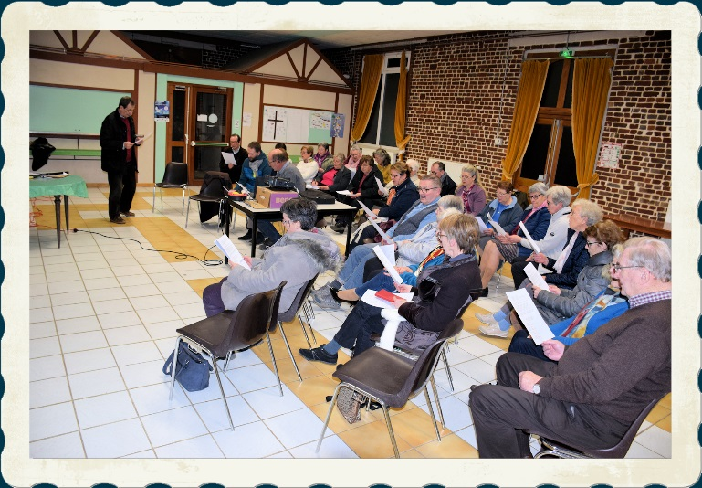
Ce soir-là à Beaumetz, nous nous sommes donné rendez-vous à la salle paroissiale avec les équipes des villages de notre paroisse pour prier, pour écouter, pour partager et pour échanger.
Au programme : compte rendu de l’enquête lancé en octobre et présentation de la célébration de l’entrée en carême dans les 13 clochers de notre paroisse.
Nous avons débuté en écoutant Paul nous lire les paroles de l’évangile de Saint Luc « le sermon dans la plaine » (pendant du texte de Matthieu : sermon sur la Montagne) dont je retiens ces strophes qui me touchent :
« Soyez miséricordieux comme votre Père est miséricordieux. Ne jugez pas, et vous ne serez pas jugés ; ne condamnez pas, et vous ne serez pas condamnés. Pardonnez, et vous serez pardonnés, Donnez, et l’on vous donnera ………. »

Bonne entrée en matière pour écouter Marie-Pierre et Gilles nous exposer le résultat de l’enquête sur la vie de la paroisse et ce que proposent les paroissiens. Les 25 questionnaires reçus sont riches d’enseignement, de remarques et de propositions. Quatre grands thèmes ont été abordés : la communication, les rassemblements paroissiaux, les services d’églises, les relais-village et l’équipe d’animation pastorale. Sans reprendre tout ce qui a été rapporté ; voici quelques axes sur lesquels nous avons avancés.
- La communication :
- le journal paroissial : nous faisons le constat d’une baisse des abonnements et un vieillissement des abonnés. Mais à quoi sert Regard en Marche ? ce devrait être notre messager auprès de tout nouvel arrivant dans notre paroisse. Pourquoi ne pas abonner pendant un an tous les futurs mariés, les familles des baptisés et des enfants catéchisés… mais aussi le proposer dans notre entourage, notre voisinage. Il pourrait ainsi être un lien entre nous. Néanmoins, constat, nous sommes subordonnés à la décision de notre partenaire (la paroisse Notre Dame des Tours).
- L’information paroissiale : proposition d’installer un point d’information à l’église de Rivière. Il existe déjà un endroit où sont présentés des documents, certains souhaitent une petite bibliothèque pour y mettre à dispositions livres, articles, prières.
- L’information sur les horaires des célébrations, notamment, le site « Église info ». Une personne s’est proposée pour m’assister sur ce point, je remercie Rodolphe et Valériane.
- Autre proposition, une demande sera faite aux Mairies pour inclure dans les informations municipales (journal municipal, site internet de la commune) les horaires d’ouverture des églises.
- Les rassemblements Paroissiaux :
- L’ouverture des églises :
  - Un rappel, par volonté du synode provincial, l’église St Vaast de Rivière a été choisie comme église paroissiale, lieu fixe pour les célébrations dominicales à 10h30.
  - L’ouverture des églises de nos villages pour les temps forts rend nos églises plus vivantes.
  - 2 églises, Rivière et Wailly, font partie du « réseau des églises ouvertes » ; elles sont ouvertes tous les jours entre 9h et 17h pour prier ou simplement admirer son architecture ou son histoire. Encore un grand merci à celles et ceux qui ont à cœur ce service.
- Pour la messe anticipée, le samedi, le système qui prévaut aujourd’hui sur 3 communes sera modifié en 2020 si les villages en font la demande. Toutefois, Paul accepte d’ores et déjà de célébrer d’autres samedis en fonction de ses disponibilités.
- Nous proposons d’accueillir les fiancés un dimanche cette année, ce sera le dimanche 7 avril.
- Accueil des baptisés et leur famille le dimanche, c’est temps fort à mieux organiser ; nous proposons de confier leur enfant à Vierge Marie en priant ensemble à la fin de la messe.
- Accueil des familles en deuil : Paul propose d’associer les familles en deuil en début de célébration.

Nous avons aussi abordé les services d’église ; les équipes qui les composent sont félicitées pour leur engagement mais avec ce constat qu’il faut les renforcer comme le secrétariat paroissial et l’équipe d’animation pastorale…… Celles des funérailles souhaitent se rencontrer au moins une fois par an. Des formations seront proposées des formations.
Ce fut une soirée très riche qui s’est terminée sur le chant du synode.

N.MOITEL

